**Скакун Грыгоры Хведоров (Skakun Hryhory Makar)**

27 января 1807 г – крещение (НИАБ 136-13-893, лист 61об, №3/1807-р (ориг))

**НИАБ 136-13-894:** Лист 61об. **Метрическая запись №3/1807-р (ориг).**

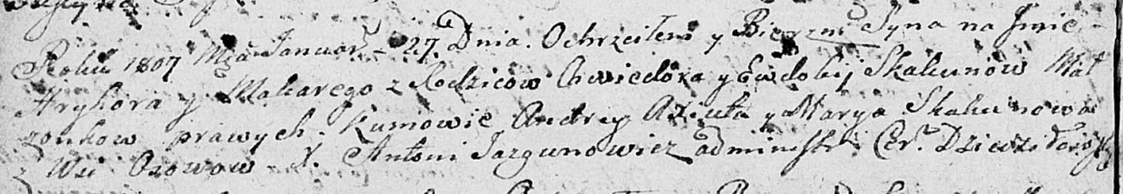

Дедиловичская Покровская церковь. 27 января 1807 года. Метрическая запись о крещении.

Skakun Hryhory Makar – сын родителей с деревни Осовo.

Skakun Chwiedor – отец.

Skakunowa Ewdokija – мать.

Axiuta Andrzey – кум.

Skakunowa Marya – кума.

Jazgunowicz Antoni – ксёндз.